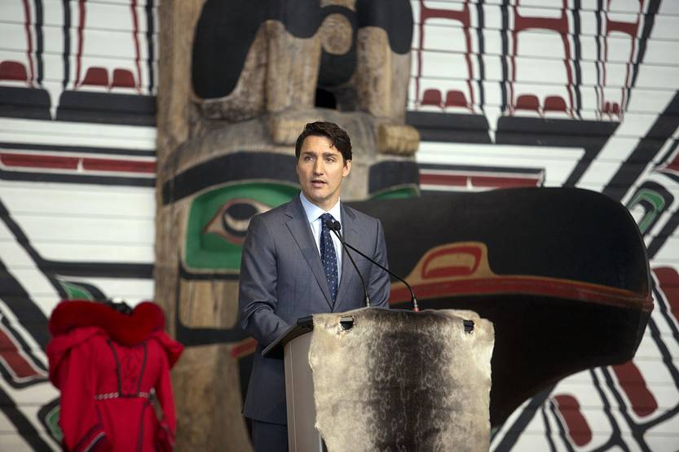
Justin Trudeau, primer ministro canadiense, habla de la Investigación Nacional sobre Mujeres y Niñas Indígenas Desaparecidas y Asesinadas, ayer, en el Museo de Historia de Gatineau, en Quebec.

Investigación oficial en Canadá revela magnitud de la vulnerabilidad de las mujeres indígenas
4 de junio de 2019 | Internacional | Foto: Andrew Meade, AFP

El primer ministro, Justin Trudeau, reconoció que su país “ha fallado” en el tema, pero que eso no volverá a suceder.

Las desapariciones y muertes de mujeres indígenas en Canadá no son una prioridad o simplemente son ignoradas, aseguró este lunes el primer ministro de la nación norteamericana, Justin Trudeau, en la presentación de un informe oficial elaborado durante los últimos tres años, que entre sus conclusiones afirma que décadas de indiferencia política y estatal representaron un “genocidio” contra los pueblos indígenas, en particular contra las mujeres y las niñas de este origen étnico. “Una y otra vez escuchamos de casos de desapariciones, violencia e incluso de decesos que son catalogados de baja prioridad o son ignorados”, declaró Trudeau al presentar el informe. “A las mujeres y niñas indígenas desaparecidas o asesinadas en Canadá, a sus familiares y a las sobrevivientes les hemos fallado”, dijo. “Pero no volveremos a fallarles”, agregó el primer ministro canadiense.
El informe del comité –una promesa electoral de Trudeau que obedecía a las demandas de líderes indígenas y organizaciones de derechos humanos– estima que, en concreto, las mujeres indígenas tienen hasta 12 veces más probabilidades de ser víctimas de asesinatos y desapariciones que el resto de la población del país. Según un documento de la Real Policía Montada de Canadá publicado en 2014, entre 1980 y 2012 fueron asesinadas 1.017 mujeres indígenas y 164 desaparecieron, cifras que podrían ser más elevadas, según distintos organismos.
Los autores del informe, presentado ayer en el Museo Canadiense de la Historia, en la ciudad de Gatineau, en la región de Quebec, fueron francos en su evaluación: “Si no estás indignado, no estás prestando atención. [...] Es responsabilidad de todos los canadienses no hacer la vista gorda”. El informe, de más de 1.000 páginas de extensión, titulado Recuperar el poder y el lugar, constituye el intento más importante del gobierno canadiense para determinar el alcance de la epidemia de violencia que ha costado la vida de miles de mujeres indígenas.
La investigación nacional sobre las más de 1.000 mujeres indígenas desaparecidas y asesinadas en el país en las últimas décadas concluyó que el Estado canadiense es cómplice de un genocidio planificado, basado en la raza, la identidad y el género, que se apoya en políticas colonialistas y en la inacción estatal. Resultado de tres años de trabajo, el informe establece que, si bien el genocidio canadiense afecta a todos los miembros de los grupos indígenas, está especialmente dirigido a las mujeres, niñas y miembros de la comunidad LGTBQ, según informó el diario inglés The Guardian.
Michèle Audette, una de las comisionadas de la investigación –en cuyo marco se entrevistó a 2.380 familiares y expertos en el tema–, dijo que ha recibido numerosas quejas de integrantes de los pueblos indígenas de que el sistema judicial no funciona para ellos. “No importan para el sistema”, comentó Audette, citada por la agencia de noticias Associated Press.

https://ladiaria.com.uy/articulo/2019/6/investigacion-oficial-en-canada-revela-magnitud-de-la-vulnerabilidad-de-las-mujeres-indigenas/?display=amp

